Bresenham直线算法与画圆算法
文章分类:Java编程
计算机是如何画直线的？简单来说，如下图所示，真实的直线是连续的，但我们的计算机显示的精度有限，不可能真正显示连续的直线，于是我们用一系列离散化后的点（像素）来近似表现这条直线。
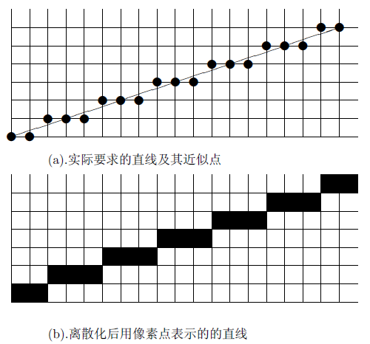
（上图来自于互联网络，《计算机图形学的概念与方法》柳朝阳，郑州大学数学系）
接下来的问题就是如何尽可能高效地找到这些离散的点，Bresenham直线算法就是一个非常不错的算法。
Bresenham直线算法是用来描绘由两点所决定的直线的算法，它会算出一条线段在 n 维光栅上最接近的点。这个算法只会用到较为快速的整数加法、减法和位元移位，常用于绘制电脑画面中的直线。是计算机图形学中最先发展出来的算法。
(引自wiki百科布雷森漢姆直線演算法)
这个算法的流程图如下：
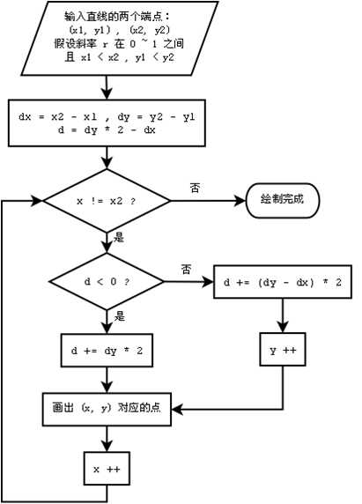
可以看到，算法其实只考虑了斜率在 0 ~ 1 之间的直线，也就是与 x 轴夹角在 0 度到 45 度的直线。只要解决了这类直线的画法，其它角度的直线的绘制全部可以通过简单的坐标变换来实现。
下面是一个C语言实现版本。
Java代码
- view sourceprint?
- // 交换整数 a 、b 的值

- inline void swap_int(int *a, int *b)
- {
- *a ^= *b;
- *b ^= *a;
- *a ^= *b;
- }

- // Bresenham's line algorithm

- void draw_line(IMAGE *img, int x1, int y1, int x2, int y2, unsigned long c)
- {
- // 参数 c 为颜色值
- int dx = abs(x2 - x1),
- dy = abs(y2 - y1),
- yy = 0;

- if(dx < dy)
- {
- yy = 1;
- swap_int(&x1, &y1);
- swap_int(&x2, &y2);
- swap_int(&dx, &dy);
- }

- int ix = (x2 - x1) > 0 ? 1 : -1,
- iy = (y2 - y1) > 0 ? 1 : -1,
- cx = x1,
- cy = y1,
- n2dy = dy * 2,
- n2dydx = (dy - dx) * 2,
- d = dy * 2 - dx;

- // 如果直线与 x 轴的夹角大于45度
- if(yy)
- {
- while(cx != x2)
- {
- if(d < 0)
- {
- d += n2dy;
- }
- else
- {
- cy += iy;
- d += n2dydx;
- }

- putpixel(img, cy, cx, c);

- cx += ix;
- }
- }

- // 如果直线与 x 轴的夹角小于 度
- else
- {
- while(cx != x2)
- {
- if(d < 0)
- {
- d += n2dy;
- }
- else
- {
- cy += iy;
- d += n2dydx;
- }

- putpixel(img, cx, cy, c);

- cx += ix;
- }
- }
- }
可以看到，在画线的循环中，这个算法只用到了整数的加法，所以可以非常的高效。
接下来，我们再来看一看Bresenham画圆算法。
Bresenham画圆算法又称中点画圆算法，与Bresenham 直线算法一样，其基本的方法是利用判别变量来判断选择最近的像素点，判别变量的数值仅仅用一些加、减和移位运算就可以计算出来。为了简便起见，考虑一个圆 心在坐标原点的圆，而且只计算八分圆周上的点，其余圆周上的点利用对称性就可得到。
为什么只计算八分圆周上的点就可以了呢？和上面的直线算法类似，圆也有一个“八对称性”，如下图所示。
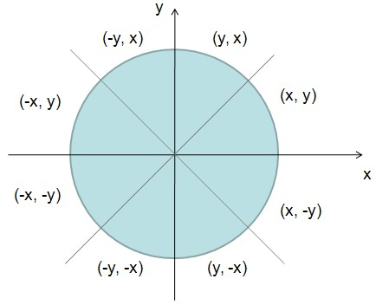
显然，我们只需要知道了圆上的一个点的坐标 (x, y) ，利用八对称性，我们马上就能得到另外七个对称点的坐标。
和直线算法类似，Bresenham画圆算法也是用一系列离散的点来近似描述一个圆，如下图。
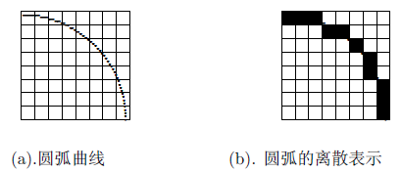
（上图来自于互联网络，《计算机图形学的概念与方法》柳朝阳，郑州大学数学系）
Bresenham画圆算法的流程图如下。
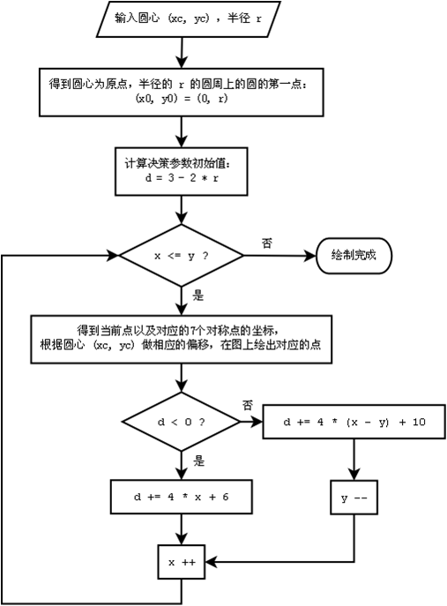
可以看到，与画线算法相比，画圆的循环中用到了整数的乘法，相对复杂了一些。
下面是一个C语言实现版本。
Java代码
- view sourceprint?
- // 八对称性

- inline void _draw_circle_8(IMAGE *img, int xc, int yc, int x, int y, unsigned long c)
- {
- // 参数 c 为颜色值
- putpixel(img, xc + x, yc + y, c);
- putpixel(img, xc - x, yc + y, c);
- putpixel(img, xc + x, yc - y, c);
- putpixel(img, xc - x, yc - y, c);
- putpixel(img, xc + y, yc + x, c);
- putpixel(img, xc - y, yc + x, c);
- putpixel(img, xc + y, yc - x, c);
- putpixel(img, xc - y, yc - x, c);
- }

- //Bresenham's circle algorithm
- void draw_circle(IMAGE *img, int xc, int yc, int r, int fill, unsigned long c)
- {
- // (xc, yc) 为圆心，r 为半径
- // fill 为是否填充
- // c 为颜色值
- // 如果圆在图片可见区域外，直接退出

- if(xc + r < 0 || xc - r >= img->w || yc + r < 0 || yc - r >= img->h)
- {
- return;
- }

- int x = 0, y = r, yi, d;
- d = 3 - 2 * r;

- if(fill)
- {
- // 如果填充（画实心圆）
- while(x <= y)
- {
- for(yi = x; yi <= y; yi ++)
- {
- _draw_circle_8(img, xc, yc, x, yi, c);
- }
- if(d < 0)
- {
- d = d + 4 * x + 6;
- }
- else
- {
- d = d + 4 * (x - y) + ;
- y --;
- }

- x++;
- }
- }
- else
- {
- // 如果不填充（画空心圆）
- while (x <= y)
- {
- _draw_circle_8(img, xc, yc, x, y, c);

- if(d < 0)
- {
- d = d + 4 * x + 6;
- }
- else
- {
- d = d + 4 * (x - y) + ;
- y --;
- }

- x ++;
- }
- }
- }
可以看到，Bresenham画圆算法（中点圆算法）的实现也非常简单。

